デンソーエアリービーズホームゲーム（札幌大会）

観戦チケット販売について

デンソーエアリービーズの2023・24シーズンホームゲームが開催されるに当たり、北海道バレーボール協会関係者向けに観戦チケットの販売を行うことといたしました。

観戦をご希望の方は、申込方法等をご確認にうえ、「北海道バレーボール協会専用チケット購入サイト（ＱＲコード等）」からお申込みください。

１　日時　（１）令和５年１１月２５日（土）　　１２時試合開始

　　　　　（２）令和５年１１月２６日（日）　　１２時試合開始

２　場所　　北ガスアリーナ札幌４６　（札幌市中央区北４条東６丁目）

３　対戦カード　（１）デンソーエアリービーズ ＶＳ 埼玉上尾メディックス

日立Asemoリヴァーレ ＶＳ トヨタ車体クインシーズ

　　　　　　　　（２）デンソーエアリービーズ ＶＳ 日立Asemoリヴァーレ

４　申込方法

* 購入をする際にはVリーグチケット会員登録(無料)をしてください。

[https://vleague-ticket.jp/ticket/pc/register/]( )



(１）別添「北海道バレーボール協会専用チケット購入サイ

ト（１及び２）」へアクセスのうえ、サイト画面に沿っ

て申込・決済願います。

　　　　　　　　（２）紙チケット・電子チケットともに、ご自身で発券を

してください。

　　　　　　　　（３）電子チケットにて申込いただいた方は、申込完了時に

送付される電子チケットを会場で提示し、入場願います。

５　お問合せ先　　道協会事務局　（TEL　０１１‐８２０‐１７５０）

**別添１**

**北海道バレーボール協会専用チケット購入サイト**

発売開始日　　2023年10月24日10時

**■令和５年１１月２５日（土）　１２時試合開始**

＜北海道バレーボール協会＞紙チケット  
https://vleague-ticket.jp/ticket/event/releases/2334812-001-010

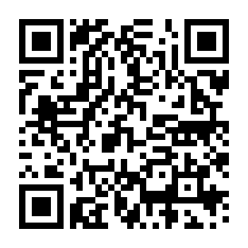

＜北海道バレーボール協会＞電子チケット  
https://vleague-ticket.jp/ticket/event/releases/2334812-001-011

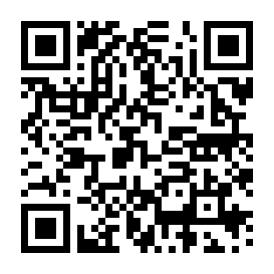

※　URLはCtrl キーを押しながらクリックするとサイトに移動します。

**別添２**

**北海道バレーボール協会専用チケット購入サイト**

発売開始日　　2023年10月24日10時

**■令和５年１１月２６日（日）　１２時試合開始**

＜北海道バレーボール協会＞紙チケット  
https://vleague-ticket.jp/ticket/event/releases/2334812-002-010

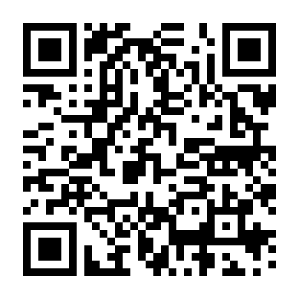

＜北海道バレーボール協会＞電子チケット  
https://vleague-ticket.jp/ticket/event/releases/2334812-002-011

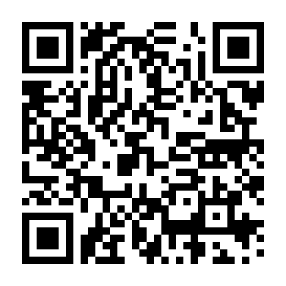

※　URLはCtrl キーを押しながらクリックするとサイトに移動します。